**Natuurpunt vzw,**

**Vereniging voor natuur en landschap in Vlaanderen,**

# Afdeling Middenkust

Beleid : Paul Lingier, Schietbaanstraat 34 bus 0202, 8400 Oostende. Gsm 0473 841140 E-mail: paul_lingier@hotmail.com

Aan het College van Burgemeester en Schepenen Oostende, 22.08.2025.

Vindictivelaan 1

8400 Oostende

Geachte,

Betreft : bezwaar omgevingsproject Oostende Oosteroever - 21202A Mistral Oostende  (2024145529)

Natuurpunt afdeling Middenkust wenst hierbij bezwaar aan te tekenen tegen hoger vermeld omgevingsproject.

Het open duingebied is als cultuurhistorisch landschap Fort Napoleon beschermd (KB 6.07.1976). Dit besluit legt tal van essentiële beperkingen op met de bedoeling om het landschap open te houden (er kunnen niet zomaar nieuwe constructies opgericht worden) en tevens ook om het duingebied te vrijwaren (verbod op alle vegetatiewijziging). Dit alles echter …“Behoudens toelating verleend”.

Het plangebied bevindt zich ook in de onmiddellijke omgeving van het VEN-gebied De Middenkust, van een door het duinendecreet beschermd duinengebied (Hundius-batterij) en van het SBZ-Habitatrichtlijngebied “Duingebieden inclusief IJzermonding en Zwin”.

Onze argumentatie is ongeveer dezelfde als bij het vorige omgevingsproject Roof Gardens.

Alleen werd bij de huidige aanvraag een meer gestoffeerde onderbouwing toegevoegd door de indiener, waardoor wij meer zaken kunnen beoordelen. Maar daar hebben wij onze bedenkingen bij, gezien die opgemaakt werd enkel bekeken vanuit het standpunt van de aanvrager en niet voorgelegd werd aan de stad (OKRA document).

Maar …

De sterke verweving en eenstemmigheid tussen de visie van de bouwheer en de stad (AGSO) is alleen reeds enkel door de samenwerking bij de opmaak van ‘Oosteroever visie Oostende (opdrachtgever: Groep Versluys & AGSO Oostende, 24.04.2024 - Fase 1 - Versie 01) OKRA, al zonneklaar.

Dit was eerder ook al te merken in de start- en kennisgevingsnota voor het RUP Oosteroever (publieke raadpleging 8.12.2021 tem 6.02.2022), waarin het behoud van de open ruimte al bij voorbaat werd afgevoerd alhoewel dit duidelijk indruist tegen de geest en letter van het beschermingsbesluit als cultureel historisch landschap Fort Napoleon (KB. 6.07.1976). Integendeel zelfs, want de voorgestelde scenario’s 2 en 3 in het RUP overstijgen totaal de wenselijkheid, ondanks de aangehaalde drogreden dat dit nodig is om de woningnood te verhelpen en dat anders elders natuurgebieden dienen aangesneden te worden … De principes in ‘Palmbout’ worden hier ook duidelijk ruim overschreden. Daarenboven werd beloofd om het verslag van het participatiemoment over het RUP en een samenvatting van de ‘schriftelijk’ ontvangen opmerkingen te bundelen en op de website te plaatsen; het eerste gebeurde, het tweede niet en AGSO maakte er zich vanaf met de simpele melding dat deze in het verdere proces zouden meegenomen worden. Welke garantie is er hiervoor dat dit daadwerkelijk gebeurt?

De stad Oostende (AGSO) is hier een te sterk betrokken partij geworden om alleen en onafhankelijk van de opdrachtgever te oordelen. Gezien de gevraagde prijzen op de Kop van de Baelskaai biedt deze ontwikkeling geen enkele garantie om de woningnood voor jonge gezinnen in het Oostendse op te lossen (cfr. tweedeverblijvers). Ook de realisatie van sociale woningen tussen de Liefkemoresstraat en Ankerstraat ligt op apegapen, nu blijkt dat ook deze terreinen grotendeels opgekocht zijn door dezelfde bouwpromotoren. En dit zeker niet voor het realiseren in eerste orde van sociale woningbouw! Duingebieden zijn een schaars goed, het openhouden en herstel van dit gebied naar de vroegere rijkdom behoort voor het grootste deel zeker tot de mogelijkheden (herstel micro-reliëf, herstel voormalige poel nabij hoek Vuurtorenweg/Fortstraat enz…).

Natuurpunt meent, dat gezien de aanvragen voor een omgevingsvergunning elkaar blijven opvolgen, met nagenoeg steeds dezelfde opmerkingen en bezwaren, het hoog tijd wordt om een gedetailleerde onafhankelijk gedragen globale visie te ontwikkelen, zo ruim mogelijk bemeten – want de invloeden van diverse aanliggende projecten zullen ook de site nog meer bezwaren – waarbij alle betrokken partijen hun zeg vrij en vrank kunnen poneren. En dit dan voor te leggen aan de gemeenteraad ter goedkeuring. Het besluit van het CBS van 26.05.2025 om de opmaak van een RUP terug op te starten is alvast bemoedigend, maar als dit enkel gedragen zou worden door AGSO, ondanks het volgen van alle wettelijke voorschriften, is dit een gemiste kans.

De aankoper wist – dat gezien het beschermingsbesluit – er wellicht geen toestemming zou kunnen gegeven worden om er om het even wat te doen, laat staan zelfs bouwen. Zelfs door de aanwijzing als bouwzone, bleef het beschermingsbesluit overeind. Heeft de huidige eigenaar ooit voorafgaandelijk de aankoop gepolst bij oa. Onroerend Erfgoed wat er op het terrein mogelijk zou kunnen zijn? Of meent hij zoals al zo vaak in de pers/tv aangegeven, te kunnen rekenen op het principe ‘bouwpromotoren baas’? En wat is uiteindelijk de waarde van een beschermingsbesluit wanneer de essentie door allerhande donkere machinaties onder de mat dreigt geveegd te worden? Om maar te zwijgen over tal van inbreuken die er al hebben plaatsgevonden zonder enige omgevingsvergunning en tijdig ingrijpen door de overheden, niemand stond er bij stil, niemand heeft het opgemerkt, bijzonder bizar en verontrustend dat op één van de grootste bouwprojecten aan de Vlaamse kust er geen duurzame controle gebeurde.

Tot op vandaag staan nog steeds 2 grote publiciteitspanelen in het gebied langs de Victorialaan, dit totaal in tegenspraak met het advies van Onroerend Erfgoed, die stelde dat publiciteit niet groter mag zijn dan de hoogte van de afsluiting en eraan diende vastgemaakt te worden. Ook nu weer door niemand opgemerkt uiteraard. En zelfs na de uiteindelijke stillegging door de overheid, werden de illegale werken door de aannemer gewoon verder gezet in juni 2022. En wat met de door de Hoge Raad voor de Handhavingsuitvoering gevorderde herstelbepalingen, die werden blijkbaar nog steeds niet door de rechtbank behandeld? En zijn bijgevolg nog steeds niet afdwingbaar na meer dan 3 jaar?

Bij het verlenen van een vergunning voor het realiseren van de oostelijke kaaimuur van het Vuurtorendok (2019), waar het onbebouwde waardevolle duinterrein onmiddellijk aan paalt, wordt het volgende vermeld als algemene conclusie :

*De aanvraag is verenigbaar met de stedenbouwkundige voorschriften en de goede ruimtelijke ordening, met in acht name van een belangrijk aandachtspunt, voor het gebruik van de jachthaven en ook voor toekomstige projecten: bij de ontwikkeling en beoordeling van aanhorige functies dient rekening gehouden te worden met de erfgoed- en natuurwaarden in de onmiddellijke omgeving.*

Met als besluit, volgend op het advies van het Agentschap Onroerend Erfgoed, als bindende vergunningsvoorwaarde opgelegd in de afgeleverde vergunning door de gewestelijke omgevingsambtenaar :

*Art. 4 De omgevingsvergunning is afhankelijk van de strikte naleving van de volgende voorwaarden en/of lasten:*

*§1 de volgende voorwaarden en lasten met betrekking tot de stedenbouwkundige handelingen:*

* *De voorwaarde gestipuleerd in het advies d.d. 19/06/2019 van het Agentschap Onroerend Erfgoed: het open en onbebouwd karakter van het oostelijke perceel gelegen palend aan de oostelijke kaaimuur dient behouden te blijven*

Het open duingebied is meer dan ooit, als tegengewicht voor het drukke stadsdeel aan de andere zijde van de havengeul, een verademing voor de steeds talrijkere bezoekers. Een korte rondvraag bij die bezoekers leert ons dat het open duingebied met het erfgoed (vooral Fort Napoleon), een ongelofelijke meerwaarde betekent. Het veer van de stad richting Oosteroever is daar zeker niet vreemd aan. Het beschermingsbesluit is geenszins verouderd, in tegendeel. Er is open ruimte nodig met een volledig zicht op de beschermde monumenten Halve Maan, Vuurtoren, Hundius en Fort Napoleon. Het behoud van de onbelemmerde zichtlijnen vanaf het zuiden richting duinen is een absolute noodzaak. Dit vormt zonder meer één van de absoluut te behouden pijlers voortvloeiend uit het besluit : een onbelemmerd zicht op de duinengordel met de Vuurtoren, de Halve Maan batterij, de Hundius batterij en het imposante Fort Napoleon in één beeld vanuit alle hoeken. En het weze opgemerkt dat precies deze ‘totaal-één-blik’zichtlijnen door de aanvrager in de OKRA-totaalvisie netjes overal weggegomd worden…om enkel deze in de kijker te stellen die voorlopig nog behouden kunnen worden na volledig bebouwen van de site. Gelukkig heeft OE daar al een andere mening over geventileerd

De prachtige plaatjes (oa p.26, 52…) geven een totaal omfloerste kijk op het ‘binnenland’. De realiteit is dat de betonnen structuren een scherpe rauwe grens gaan trekken, door het diffuus intekenen hiervan wordt de lezer hierin totaal misleid. Met de rug naar de gebouwen en kijkend naar de duingordel en monumenten, zijn ze prachtig. Niets te zien van enige bebouwing langs de straatzijde! Om nog maar te zwijgen van de beschaduwing die de bestaande gebouwen al veroorzaken in natuurgebied.

En dan de hallucinante beelden uit het buitenland (p.34), die totaal niet te vergelijken zijn met de kleine oppervlakte waarover men hier beschikt.

Nogmaals, hier komt bij dichtbouwen van de resterende open ruimte de nog aanwezige beschermde natuur steeds meer in de verdrukking door havenactiviteit, recreatie, urbanisatie en totaal gebrek aan handhaving (honden, mountainbikers, afval, indringing, gebruik natuurgebied zonder vergunning enz…).

De bewering in de inrichtingsstudie maart 2025 p 14 *‘Voor de Oosteroeverduinen heeft de Stad Oostende een concreet inrichtingsplan afgerond. De herinrichting is inmiddels ook al op het terrein uitgevoerd.’*, is onjuist. De stad heeft enkel recreatieve wandelpaden aangelegd in de nieuwe duingebieden (vooral Vuurtorengebied) en het duingebied langs de Vuurtorenweg ter hoogte van het Fort Napoleon met een castanea-afsluiting deels gedicht om vooral illegaal parkeren te verhinderen.

De bewering tenslotte dat deze toren tegemoet komt aan een afbouwende hoogte vanaf de huidige torens richting Fort Napoleon is onjuist, er wordt daarentegen precies veel hoger gebouwd dan de bestaande hoogtes langs de Victorialaan, waar er slechts 6 hoog gebouwd is (1 gebouw is 7 hoog) en op de hoek Fortstraat/Victorialaan respectievelijk 9 en 10 hoog… Een gebouw optrekken van maar liefst 18 verdiepingen (incl. technisch verdiep) op deze plaats, kan bezwaarlijk beschouwd worden als afbouw richting Fort Napoleon! Deze Mistral zal het gehele gebied prominent gaan domineren, mede gezien het hoger wordt bijvoorbeeld dan de Trinity (16 verdiepingen) op de hoek.

De natuur-visie van OKRA heeft bijzonder veel aandacht voor die natuur, is normaal voor landschapsarchitecten. Maar het weze ongemeen duidelijk dat deze visie totaal geen rekening houdt met de echte realiteit op het terrein zelf, zijnde dat in tegenstelling tot de bliksemsnel gerealiseerde torens op de Kop van de Baelskaai, er voor de natuur nauwelijks iets is gebeurd. Integendeel, ook alle de facto beslissingen zijn zoals steeds recreatief gericht en dragen op geen enkele manier bij aan het behoud, laat staan versterking van die natuur.

En ook hier wordt het wierookvat bovengehaald om de duinen landinwaarts uit te breiden. De kaarten in de visie breiden de duinen ook uit in die zones die nu reeds ruimtelijk aangeduid zijn als natuurgebied! Van enige misleiding gesproken dus. Precies omwille van versterking van de natuur is uitbreiding beslist nodig, dit kan enkel door het huidig open onbebouwd duinterrein, ook als gevolg van het beschermingsbesluit, open te houden.

En wij betwisten ook de bepaling dat de waarde van het gebied langs de zeezijde ligt (OKRA-document p.12 : ‘*Voor wat betreft natuurwaarden is de pionierzone aan zeezijde het meest interessant’*).

Uiteraard zijn de embryonale zich ontwikkelende duintjes op het strand ontzettend belangrijk, samen met de weinige maar zeer belangrijke soorten aldaar, niet in het minst als belangrijke component in de Kustvisie, de bescherming van de kust tegen de zeespiegelstijging. Maar ook dit past in de duidelijke doelstelling van het OKRA-document, om het volledig dichtbouwen te faciliteren en te legitimeren door middel van de reeds beschermde gebieden op de voorgrond te plaatsen om zo de indruk te wekken dat de bebouwing zonder meer geen invloed heeft op de natuur. Het cumulatief effect van al deze negatieve ontwikkelingen door verhoogde menselijke aanwezigheid verzwakt de ecologische dynamiek. Nu reeds worden deze al flink uitgegroeide duintjes (duin-voor-dijk) steeds meer ingenomen door recreanten, die het er uiteraard ontzettend fijn vinden om windluw te kunnen ontspannen. Geen vogel zal er ooit broeden, de vegetatie is wel belangrijk maar zal door de toenemende recreatieve druk sterk verwateren op termijn.

Het landwaarts uitbreiden van het duingebied zoals geopperd voor een deel van de terreinen tussen Duin en Zee en het Fort Napoleon, zou goed zijn. Maar ieder jaar grijpen er steeds meer evenementen plaats, deze ruimte wordt stilaan een heus evenementenplein. De nieuwe bouwprojecten pikken de ruimte in, de planologisch nu reeds onbebouwbare ruimte wordt aldus steeds intensiever gebruikt wegens precies … gebrek aan ruimte.

Naast een vorm van onontbeerlijke handhaving in het duingebied, dienen de diverse overheden er ook voor te zorgen dat het volledige duingebied niet ten prooi valt aan ongewenste recreatieve druk, vooral veroorzaakt door de talrijke tweedeverblijvers (en weinige vaste verblijvers…) in de nieuwe dichtgebouwde zone. Ook deze mensen zijn van harte welkom uiteraard, maar dienen zich te houden aan de regels (cfr losloophonden, indringing ed.). Maar de dense bebouwing op de Kop van de Baelskaai en het de hemel ingeprezen ‘Central Park’ lost het probleem hiermee niet op. Het gehele hier aangevraagde bouwproject, samen met alle andere reeds gerealiseerde, jaagt de mensen de enig overgebleven open ruimte in, en dat zijn precies de kwetsbare in de knel geraakte duin- en strandgebieden. En ook delen van de stranden zijn natuurgebied, maar daar is enkel een papieren bescherming. Waar deze omgeving vroeger omzeggens weinig gefrequenteerd werd, is er heden ten dage nog weinig verschil te merken in de praktijk met toeristisch aangeduide stranden in het PRUP Strand en Dijk. De bedenkingen indachtig geformuleerd bijvoorbeeld tijdens het Symposium Oostende Oosteroever in 2008, met toenmalig minister-president Kris Peeters, gaan de huidige plannen totaal de verkeerde richting uit. Er is een absolute nood aan bufferzones en open ruimte voor mens en natuur, de gevolgen voor de connectiviteit komt door ondoordachte en ongebreidelde toenemende urbanisatie totaal in het gedrang. Hopelijk gaat men dat eindelijk beseffen.

Het bouwen in het gebied vormt een regelrechte bedreiging voor de in de beknelling rakende resterende duinen. Deze hebben een hoge bescherming (VEN, habitatrichtlijn) en dreigen door het inperken van het open gebied fors in de verdrukking te komen. Heel wat broedvogels en overwinteraars maken gebruik van dit volledige gebied om er voedsel te zoeken. De smalle en stilaan door recreatie ingesnoerde duinen komen door nog meer grotere menselijke aanwezigheid (ook door urbanisatie), steeds meer in de knel. Huidige zeereepbroeders krijgen het steeds moeilijker. De ecologische dynamiek in het ruime gebied wordt steeds verder aangetast, waardoor onherroepelijk het beschermde kerngebied stilaan gaat aftakelen. En is het niet urbanisatie die de grootste bedreiging blijft vormen voor het in stand houden van alle levensgemeenschappen in het duingebied aan onze kust?

Het duingebied is tevens ook belangrijk voor de flora, op het perceel ten zuiden van het Vuurtorendok alleen (waarvan dit projekt deel uit maakt), werden zomaar eventjes minstens 230 planten aangetroffen (plantenwerkgroep NP Duinviooltje). Het duingebied strekte zich in de jaren ’60-’70 uit tot tegen de N34, waar tussen de enkele voetbalvelden een duindoornstruweel aanwezig was met broedvogels als nachtegaal, sprinkhaanzanger, grauwe klauwier en geelgors. Er was ook een prachtige ruime duinpoel aanwezig in het nu geviseerde gebied tegen de hoek van de Fortstraat/Vuurtorenweg met tal van orchideeën, kranswieren, libellen en amfibieën. De verklaring dat het terrein geen duingebied is, is totaal onjuist. Maar door allerhande meestal illegale ingrepen, werd het gebied opgehoogd en gebruikt oa als cross-terrein voor motoren (een autowrak was hun ‘clubhuis’, vandaar soms dat onterecht gemeld wordt dat men er een sluikstortwrak heeft opgeruimd…), zonder enige handhaving…en waar wij toen ook tegen protesteerden, zonder gevolg. Maar het waren andere tijden zonder informatica en waar de politici in een ivoren toren de plak zwaaiden.

Herhaaldelijk wordt in diverse documenten aangegeven dat de waardevolle begroeiing op de hoek van de Fortstraat en de Vuurtorenweg verdwenen zou zijn. Dit werd ook zonder meer onterecht door ANB aangenomen in haar advies over het plaatsen van een afsluiting (die er al zonder vergunning stond) rond het terrein (advies 03.03.2023).

*Gezien de aard van de aanvraag en de ruimtelijke bestemming verleent het ANB een gunstig advies voor deze aanvraag, maar wenst aandacht voor onderstaande opmerking:*

*Het ANB merkt op dat tot 2009 nog duindoornstruweel aanwezig was in de oostelijke hoek van de site (perceel 43B, op basis van de biologische waarderingskaart (BWK) en luchtfoto's). Tot 2005 was er in de zuidelijke hoek van het vermelde perceel ook duindoornstruweel aanwezig. Deze vegetatie lijkt vandaag echter verwijderd te zijn (zie luchtfoto's hieronder). Duindoornstruweel is beschermd door art. 7 van het vegetatiebesluit van 21-10- 1997, en is verboden te wijzigen in alle bestemmingen. Daarnaast valt duindoornstruweel ook onder toepassing van het bosdecreet. Bij het ANB zijn geen dossiers gekend waarin gevraagd wordt om deze vegetatie te wijzigen. Het verwijderen ervan betreft dus een illegale vegetatiewijziging alsook een illegale ontbossing.*

Niet moeilijk om dat overal te kunnen melden als dat ter plaatse nooit geverifieerd werd, alle bomen en duindoorn werd door de aanvrager in april-juni 2019 volledig verwijderd. Goed nieuws echter in dit verband is dat de duindoorn (code 2160) opnieuw uitgeschoten is op deze plaats.

Hoe natuur in dergelijke ruimtelijke studieprojecten bejegend wordt, is soms vertederend te noemen. In het Stadsontwerp stedelijk ontwikkelingsgebied Oosteroever Oostende (2004) (p.55), stelt men dat hetzelfde bosje op de hoek van de Vuurtorenweg en de Fortstraat belangrijk is, het werd vrij snel door de bouwpromotor gekapt en opgeruimd in april-juni 2019 !

Door het dichtbouwen dreigen heel wat soorten rechtstreeks in de verdrukking te komen.

Daarenboven liggen deze gebouwen pal in de stuw-trekroute van miljoenen vogels in het najaar, met mogelijk slachtoffers tot gevolg. De ontwikkeling van deze nieuwe ‘atlantikwall’ op een boogscheut van deze beschermde duinen heeft ook een niet onbelangrijk vaak over het hoofd geziene gevolg : slagschaduw. Nu reeds reiken de schaduwen van de huidige torens op de Kop van de Baelskaai tot op het strand in de winter, wat totaal ongewenst is in natuurgebied. Wij wijzen voor de volledigheid ook op de impact voor de meetresultaten van het weerstation van MDK. De slagschaduwproblematiek is een vaak vergeten punt in het hele verhaal. Er dient dus absoluut altijd onderzocht te worden wat de impact en gevolgen ervan zijn voor de aanpalende natuurgebieden.

En in de inrichtingsstudie maart 2025 p.92 zijn de kaartjes over de slagschaduw totaal onjuist, bijna vervalst te noemen. Nergens op deze kaartjes rijkt de schaduw van vooral de Ensor-torens verder dan het centrum van de nieuw aangelegde duinen rond de Vuurtoren.

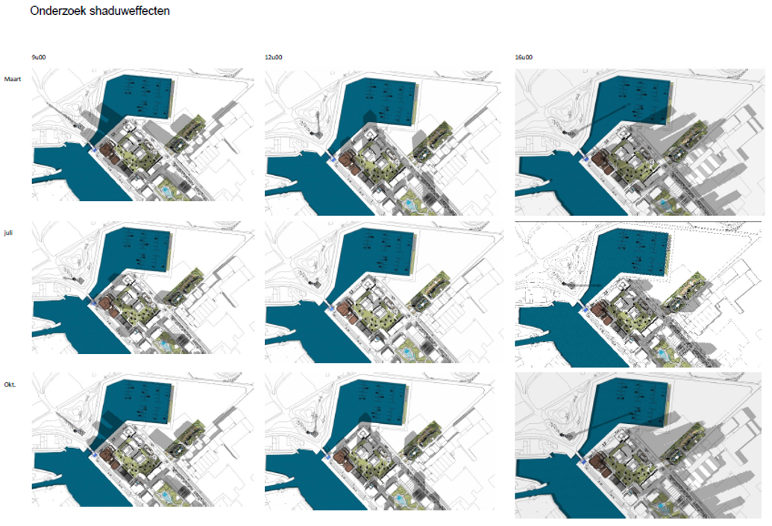

Een foto van bv. 24.10.2023 om 09.52u : slagschaduw van beide torens reikt tot net voorbij Spinoladijk (foto genomen vanop duinrand Spinoladijk, in het midden van de foto de resterende kassei-Vuurtorenweg) !

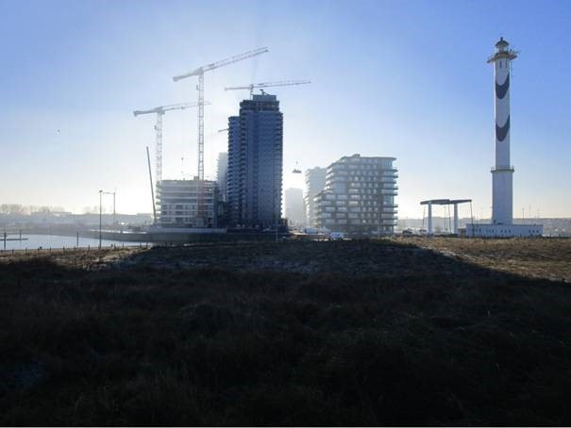

Andere foto is nog duidelijker (schaduw loopt tot strand!)!

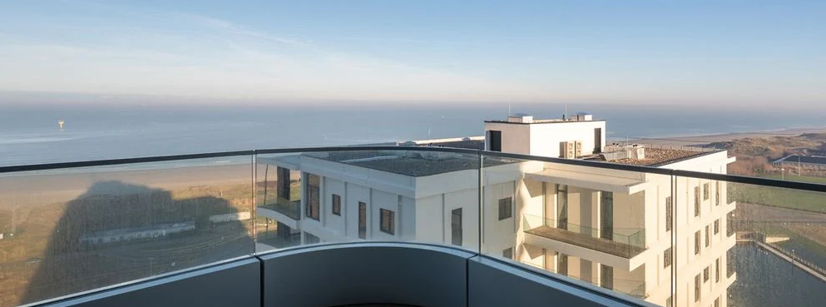

De opgevoerde kaartjes zijn dus onjuist.

Ook de mobiliteit in de ruime zone wordt een steeds groter probleem. Door de toenemende bebouwing (flink deel tweedeverblijvers!) ontstaat er stilaan een acuut parkeerprobleem. Dit is totaal niet geregeld in de ruime omgeving, laat staan degelijk onderzocht. Daarenboven is de huidige parking Fort Napoleon zonevreemd (ligt in natuurgebied).

Maar ook havengerelateerde projecten zullen het verkeersprobleem enkel doen toenemen, denk maar aan het Hope-project en de buitengaatse uitbreiding van de haven in de oksel van de oostelijke strekdam. Ook het project Kustvisie om de kust in de toekomst te beschermen tegen het stijgende zeeniveau, zal grote werken vergen om de haven draaiende te houden. Of er nu een sluis gebouwd wordt in de havengeul of een grote stormvloedkering, er zullen werfterreinen nodig zijn. Beschermde natuurgebieden zullen hiertoe niet meer kunnen gebruikt worden. De ontsluiting is een probleem**.** De Hendrik Baelskaaiis niet meer geschiktvoor zwaar verkeer. Het ondoordacht opheffen door de stad van de Vuurtorenweg-zuid (zelfs al blijkt niemand op de hoogte dat hij er lag omdat hij niet op de kaarten stond, ik heb die echter heel vaak gebruikt…) is in deze context zonder meer een vergissing. Daarenboven is de Vuurtorenweg zelf (door aanleg van het fiets- en voetpad, onderdeel Groen Lint) in een bizarre toestand geëvolueerd, met de goot in het midden van een baanhelft en de andere helft baanvak inname van een deel parkingzone, zal kapot gereden worden door zwaar verkeer.

Natuurpunt begrijpt stilaan niet meer hoe de diverse overheden blijkbaar niet willen inzien dat het op de eerste plaats hoognodig is een nieuwe algemeen gedragen totaalvisie uit te werken voor de volledige Oosteroever Oostende, voorafgaandelijk aan welk project dan ook.

Het in stukjes verkavelen en bebouwen geeft aan de initiatiefnemer de vrijheid om het maximum uit zijn aankoop te halen, vaak op de kap van de omgeving, in dit geval hier erfgoed en natuur, dreigt telkens weer een blanco cheque te krijgen, maar dan wel een die ontzettend veel opbrengt, dit ten koste van alles blijkbaar. In het verleden is daar enkel summier werk van gemaakt, maar dan helaas vanuit slechts één invalshoek, namelijk het open gebied volledig maximaal dichtbouwen. Deze visie is totaal achterhaald. Het vrijwaren van open ruimte en het behoud en herstel van het duingebied is in de reeds dens bebouwde Oostendse stedelijke omgeving een noodzaak. De zeer sterk eenzijdige Palmbout-studie heeft afgedaan en dient aangepast aan de gevolgen van nieuwe ontwikkelingen in het gebied, vooral met sterke gevolgen voor de natuur.

Goedkeuring vandaag van welke vorm van verkaveling/omgevingsproject dan ook, is het paard achter de wagen spannen. Normaal wordt er eerst een RUP opgemaakt met de spelregels, in Oostende bouwt men eerst de helft van het gebied vol met hoge gebouwen (om voor jonge Oostendenaars betaalbaar wonen mogelijk te maken)(sic), en kijkt men pas na uitvoering wat er kan en niet kan. En dit beleid wordt voortgezet, projecten worden ter ontwikkeling aangevraagd zonder RUP. En wat met de ontwikkeling van de zone langs de Hendrik Baelskaai vanaf de Liefkemoresstraat, waar sociale woningbouw zou plaatsgrijpen? Nog weinig gemerkt van die bouwprojecten voor jonge Oostendse gezinnen (oorspronkelijk aangemeld als te ontwikkelen door de Haven – sic).

Zonder alles vooraf grondig te bekijken en af te wegen, voor ons vooral wat de zekere aantasting van natuurwaarden betreft, is goedkeuring van dit omgevingsproject zonder meer een ernstige aantasting van wat een goede ruimtelijke ordening dient te zijn. Deze aanvraag hypothekeert eens te meer a priori elke toekomstige gewenste ontwikkeling. En dat kan voor Natuurpunt ook zeker het onbebouwd laten van het gebied zijn, zoals dit gewenst is in het beschermingsbesluit. Het is daarom hemeltergend dat deze laatste mogelijkheid in het RUP in ontwikkeling al bij voorbaat afgevoerd wordt. En dat het beschermingsbesluit slechts op p.27 van de RUP startnota vermeld wordt, zonder bijkomende uitleg wat dit betekent, of hoe de argeloze burger eens te meer in het ongewisse wordt gelaten…

Wij hopen dat de heropstart van het planproces voor de opmaak van een RUP een bemoedigende stap kan zijn om de puur speculatieve bouwwoede te bannen, tenminste als ook de volledige Oosteroever – van havengeul tot de grens met Bredene wordt meegenomen. En men, niet zoals bij de vorige RUP-start, de facto enkel oog had voor het realiseren van het volledig en totaal dichtbouwen, carte blanche voor de projectontwikkelaar, of de immocratie aan de macht.

Natuurpunt afdeling Middenkust stelt hierbij dat de voortdurende nieuwe aanvragen, oa ook voor dit omgevingsproject Mistral, in tegenstrijd is met het beschermingsbesluit 1976. Dit de druk op de aanpalende natuurgebieden te sterk zal aantasten en dat het hoog tijd is dat er een ruim voorafgaandelijk allesomvattend plan opgemaakt zou worden, met rechtstreekse betrokkenheid en inspraak van alle instanties bij de opmaak ervan, dit in tegenstelling met de voortdurend fragmentarische verknoeingsdreiging van het laatste Oostendse duingebied.

Namens Natuurpunt afdeling Middenkust,

Paul Lingier.

